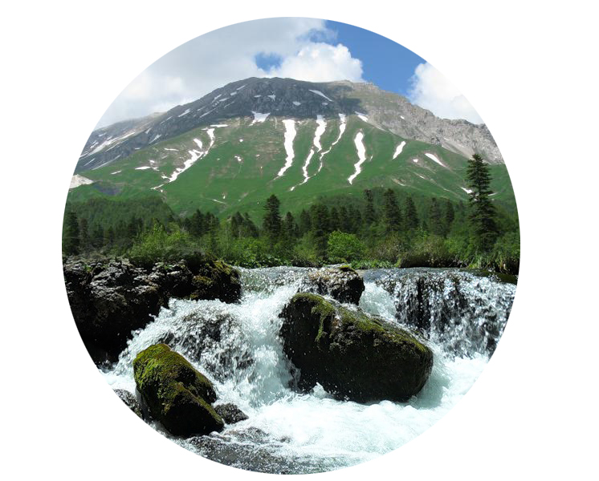 | «Биоразнообразие.  Биоконсервация.  Биомониторинг» | 

Глубокоуважаемые коллеги!
Научно-исследовательский институт комплексных проблем ФГБОУ ВПО «Адыгейский государственный университет» сообщает о проведении
II научно-практической конференции с международным участием

«Биоразнообразие. Биоконсервация.
Биомониторинг»

Конференция проводится в рамках юбилейных мероприятий, посвященных 75-летию Адыгейского государственного университета.

Председатель оргкомитета:

Хунагов Рашид Думаличевич, д-р соц. наук, профессор, ректор университета.

Заместитель Председателя оргкомитета:

Замотайлов Александр Сергеевич, д-р биол. наук, профессор (АГУ).

Члены оргкомитета:

Цикуниб А.Д., д-р биол. наук, профессор, заслуженный деятель науки Республики Адыгея, директор НИИ комплексных проблем АГУ; Шаповалов М.И., к. биол. наук, доцент (секретарь оргкомитета); Толстикова Т.Н., директор Ботанического сада АГУ; Черчесова С.К., д-р биол. наук, профессор, декан биологического факультета СОГУ; Стахеев В.В., к. биол. наук, заместитель директора по научной работе, зав. отделом аридной экологии Института аридных зон ЮНЦ РАН; Щуров В.И., к. биол. наук, директор филиала «Центр защиты леса Краснодарского края» «Центр защиты леса Российской Федерации; Мнацеканов Р.А., старший координатор проектов Всемирного фонда природы.

Место проведения:

НИИ комплексных проблем АГУ (Майкоп);

Ботанический сад АГУ (пос. Красный мост)

Время проведения:

с 14 по 16 октября 2015 года.

Научные направления:
1. Биоразнообразие наземных и водных экоситстем Кавказа (включая публикацию фаунистических и флористических списков);
2. Биоразнообразие и проблемы его сохранения в регионах Кавказа (биоконсервация);
3. Биомониторинг окружающей среды и здоровья человека.

Для участия в работе конференции просим вас до 20 июля 2015 г. (сроки продлены до 20 августа!!!) предварительно зарегистрироваться по электронной почте (biomonitoring.asu@rambler.ru), сообщив следующие данные:
1. Фамилия, имя, отчество (полностью);
2. Представляемая организация;
3. Должность;
2. Ученая степень и звание;
4. Контактный телефон, e-mail;
5. Предварительные данные о докладе: Авторы, название и форма доклада (устный или стендовый, заочное участие, потребность в технических средствах):
6. Форма участия (очная, заочная). Необходимость бронирования жилья.

Правила для авторов:
Объем публикаций – до 5 страниц. Текст должен быть набран в текстовом редакторе Microsoft Word, шрифт Times New Roman, кегль шрифта 14; отступления по левому полю 2 см, по правому – 2 см, сверху и снизу – по 2 см. Интервал полуторный, без переносов слов. Расположение материалов статьи: УДК, инициалы и фамилии авторов, название статьи, полное официальное название учреждения, краткое резюме до 7 строк (на русском и английском языке). Список литературы обязателен, оформляется в алфавитном порядке, сначала кириллицей, затем – латиницей, ссылки в тексте – с указанием в скобках фамилии автора и года издания.
Форма представления материалов на конференции – устные сообщения или постер.
Работы оформленные без соблюдений перечисленных правил, не публикуются.

По итогам конференции будет издан сборник статей, который будет постатейно размещён в научной электронной библиотеке elibrary.ru и зарегистрирован в наукометрической базе РИНЦ (Российский индекс научного цитирования).

Материалы направляются в электронном виде на адрес Секретариата Оргкомитета (Шаповалов М.И.): biomonitoring.asu@rambler.ru до 15 августа 2015 г. (сроки продлены до 20 августа!!!).

Организационный взнос: 400 руб. – для очных и заочных участников, включает сборник материалов конференции, рассылку материалов.
Оргвзнос – просьба прислать до 1 августа 2015 года почтовым переводом или передать лично казначею конференции (Сапрыкину М.А.) по адресу:
385000, г. Майкоп, ул. Первомайская, 208, Адыгейский государственный университет, НИИ комплексных проблем, Лаборатория биоэкологического мониторинга беспозвоночных животных Адыгеи.

Контактная информация:

телефон рабочий: 8(8772) 59-38-24 (с 9 до 17 часов)
сотовый: 8-906-438-19-23 – Шаповалов Максим Игоревич
Е-mail: biomonitoring.asu@rambler.ru

